Tlačová správa

(Bratislava, 27. apríla 2011) Študent Tomáš Pavlíček z FEI STU v Bratislave získal striebornú medailu na náročnej súťaži autonómnych automobilových modelov v Rožnove pod Radhoštěm. Cenné umiestnenie si vybojoval v tvrdej konkurencii 19 najlepších univerzitných tímov z Českej i Slovenskej republiky.
Finále súťaže Freescale Race Challenge sa uskutočnilo v piatok 15. apríla v Rožnove pod Radhoštěm (ČR). Táto súťaž sa odohráva na obyčajnej autodráhe, s akou ste sa už určite hrávali. Jediný rozdiel je v tom, že autíčko na dráhe jazdí bez zásahu človeka. Úlohou konštruktérov je do stiesneného priestoru vložiť potrebné snímače, procesor a ďalšie komponenty tak, aby autíčko dokázalo prejsť celú dráhu čo najrýchlejšie a to samostatne, bez ľudského zásahu. Zmyslom tejto súťaže je zdôraznenie zmyslu štúdia na technicky zameraných školách, pretože mikroelektronické technológie zasahujú do všetkých oblastí nášho života.

Ako to vlastne funguje? „Autíčko sa vydáva na celkom neznámu trať. Preto sa prvé kolo nehodnotí, naopak, predpokladá sa, že autíčko pôjde pomaly a uloží si do pamäte tvar súťažného okruhu. Potom už by malo jazdiť čo najrýchlejšie, samozrejme tak aby nevyletelo z dráhy. Na to mu slúžia zabudované snímače zrýchlenia (odstredivej sily) a výkonný 32-bitový mikroprocesor,“ vysvetľuje Ing. Richard Balogh, organizátor lokálneho univerzitného kola súťaže. Čo je na tom vlastne také zložité? Obmedzenia sú dané na jednej strane malým priestorom pretekárskeho autíčka, do ktorého treba celú elektroniku zabudovať, na druhej strane si zmerané signály vyžadujú veľmi zložité spracovanie výkonným procesorom. Autori musia zvládnuť okrem mikroelektroniky aj programovanie vnorených systémov a pomerne komplikovanú teóriu spracovania signálov. Takíto všestranne nadaní študenti však určite nebudú mať problém s uplatnením na trhu práce.

Tomáš Pavlíček informáciu dopĺňa: ,,Celková úroveň pretekajúcich autíčiek bola v porovnaní s predchádzajúcimi ročníkmi výrazne vyššia. Preto o výsledkoch rozhodovali v mnohých prípadoch len detaily. Okrem štandardne použitého trojosého snímača zrýchlenia si najlepšie tímy doplnili výbavu o ďalšie – najčastejšie to bol jednoznačne snímač otáčok kolesa na meranie aktuálnej rýchlosti a prejdenej vzdialenosti. Niektoré tímy ďalej použili aj reflexný optický senzor, ktorým detekovali štartovaciu čiaru na dráhe a prejdenie celého kola. Okrem týchto senzorov bol v dvoch prípadoch použitý aj gyroskop, ktorý poskytoval menej zarušený sígnál ako štandardný akcelerometer. Veľmi podstatná vec, ktorú si tento rok uvedomili všetky tímy, bol obrovský vplyv čistoty pneumatík na kvalitu gripu, ktorý umožňoval dosiahnutie vyšších rýchlostí v zatáčkach. Obľúbenou povolenou technikou čistenia pneumatík bolo stieranie prachu pomocou lepiacej pásky. Obvyklý postup v pretekárskom algoritme spočíval v opatrnom prejazde prvého kola nízkou rýchlosťou, a zaznamenaní údajov z akcelerometra. Tieto údaje potom slúžili v ďalších kolách pre výpočet maximálnej rýchlosti v jednotlivých častiach trate. Ako detekcia prejdenia jedného kola sa používal reflexný optický senzor snímajúci štartovaciu čiaru, detekcia prerušenia napájania trate počas kríženia dráhy, alebo korelácia súboru nameraných dát z akcelerometra. Po úspešnom zmapovaní celého kola trate bolo úlohou autíčka orientovať sa na dráhe, tzn. určiť, v ktorom bode dráhy sa aktuálne nachádza a určovať rýchlosť, akou má práve teraz prejsť konkrétny úsek. Tento princíp použili skoro všetky súťažné tímy, no správne vyladenie riadiaceho algoritmu nebolo až tak jednoduchou úlohou ako by sa mohlo zdať.“

O tom, že finále bolo skutočne napínavé svedčí aj to, že v prvom kole bola strata na prvé miesto len 0,35 sekundy. Celkovo zaostal Tomáš Pavlíček za víťazom o 1,03 sekundy. Darilo sa aj ďalším reprezentantom FEI STU. V druhom kole strácal Peter Olbert len 0,24 sekundy, ale napokon skončil až na 7. mieste. Na peknom 15. mieste skončil aj náš tretí zástupca - Matej Kučera. Celkovo sa súťaže zúčastnilo 19 tímov z technických univerzít v Prahe (ČVUT), Brne (VUT), Ostrave (TU), Plzni (ZČU) a Bratislave (STU), ktoré predtým zvíťazili na univerzitných kolách. Súťaž organizuje vývojové centrum firmy Freescale v Rožnove pod Radhoštěm.

Výsledky:
1. Tím Pangejt Riders, ČVUT Praha - čas 1:54,51
2. Tomáš Pavlíček, FEI STU Bratislava – čas 1:55,54
3. Tím Provocator, ČVUT Praha - čas 2:03,34
7. Peter Olbert, FEI STU Bratislava – čas 2:08,59
15. Matej Kučera, FEI STU Bratislava – čas 2:44,56

Pre technicky podkutých čitateľov uvádzame adresu, na ktorej sa môžu o celej súťaži dočítať viac: http://www.robotika.sk/events/11FRC

Kontakt: Ing. Richard Balogh
FEI STU, Ilkovičova 3, Bratislava,
0907 / 643 791
richard.balogh@stuba.sk

Autor fotografií: Zoltán Janík

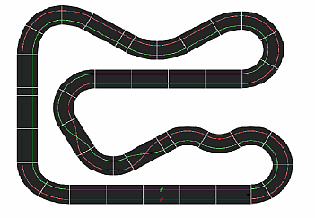
Tvar súťažnej autodráhy.

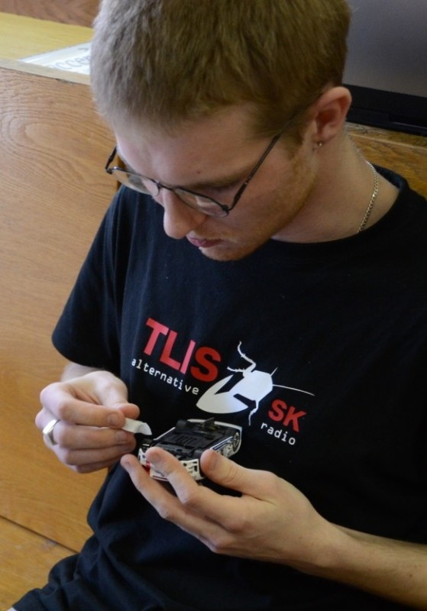
Víťaz slovenského univerzitného kola – Tomáš Pavlíček. Foto: Zoltán Janík

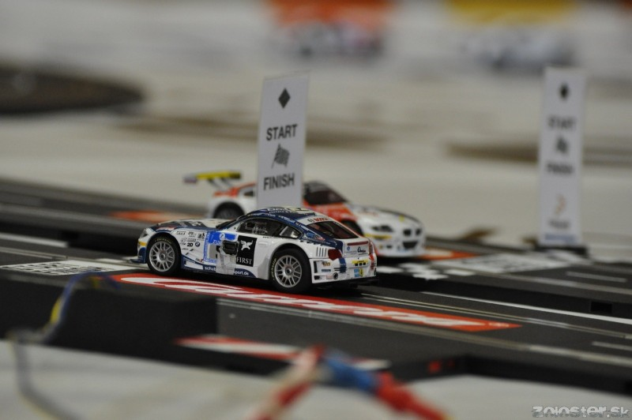
Atmosféra pred štartom. Foto Zoltán Janík.

Zo stránok robotika.sk si môžete stiahnuť túto tlačovú správu a ďalšie fotografie:

http://www.robotika.sk/events/11FRC

